Министерство науки и высшего образования Российской Федерации

Федеральное государственное бюджетное образовательное учреждение   
высшего образования

ТОМСКИЙ ГОСУДАРСТВЕННЫЙ УНИВЕРСИТЕТ   
СИСТЕМ УПРАВЛЕНИЯ И РАДИОЭЛЕКТРОНИКИ (ТУСУР)

Кафедра компьютерных систем в управлении и проектировании (КСУП)

Утверждаю:

Заведующий каф. КСУП

_________ Ю.А. Шурыгин

«___» ____________ 2021 г.

ТЕХНИЧЕСКОЕ ЗАДАНИЕ

на индивидуальное задание по дисциплине «Основы разработки САПР» выдано: студенту гр. 588–1 Дудику Никите Алексеевичу

1. Тема проекта: Разработка плагина «Тормозной диск» для САПР «Компас-3D».
2. Срок сдачи проекта: 27.12.2021;
3. Требования к плагину:

Плагин должен обладать графическим интерфейсом для ввода следующих параметров, приведенных на рисунке 1:

1. Внешний диаметр D1 (от 240 до 320 мм);
2. Внутренний диаметр D2 (от 39 до 71 мм);
3. Диаметр крепёжного отверстия d (от 12,5 до 16,5 мм);
4. Толщина рабочей части тормозного диска H1 (от 10 до 15 мм);
5. Высота нерабочей части H2 (от 45 до 55 мм);

Плагин имеет зависимый параметр:

1. D1 > D2+d

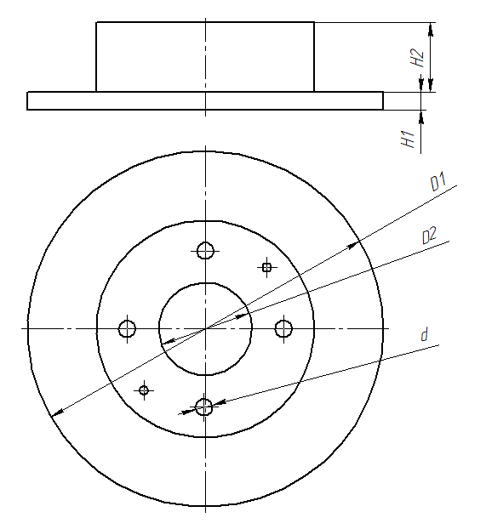

Рисунок 1 – Чертёж тормозного диска.

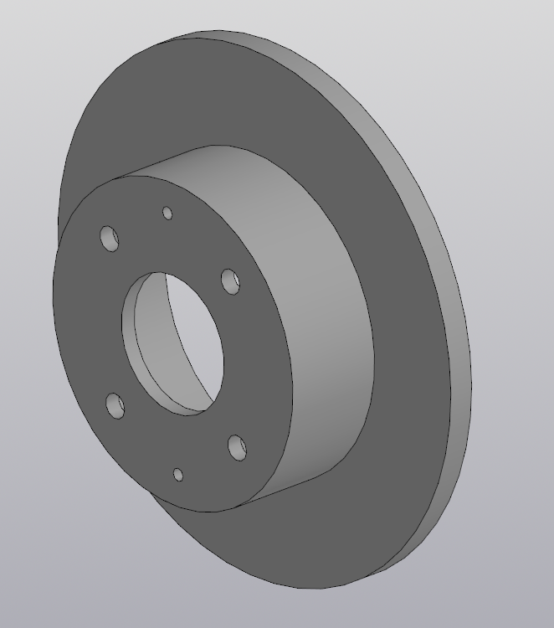

Рисунок 2 – 3D модель тормозного диска.

Должна обеспечиваться проверка корректности введённых данных. При вводе некорректных данных должно отображаться соответствующее сообщение.

1. Аппаратные требования:

Плагин должен работать на компьютерах следующей конфигурации:

* Операционная система Microsoft Windows 10, 32-битная или 64-битная версии;
* От 2 гигабайт ОЗУ;
* Процессор с тактовой частотой от 2 ГГц;
* Графическое устройство с поддержкой DirectX 9 или выше;

1. Инструменты разработки:

* Среда разработки: Visual Studio 2019;
* Используемая версия Microsoft.Net Framework: 4.7.2;
* Язык программирования: C#;
* GUI: Windows Forms;
* Система контроля версий: Git;
* Тестовый фреймворк NUnit 3.12;

1. Дата выдачи задания: 13.09.2021.

Задание принял к исполнению: Руководитель:

студент гр. 588-1 к.т.н., доцент каф. КСУП

Дудик Н. А. _______ Калентьев А.А. ______